2015-2016年软件工程期末复习
一.简要回答下列各问题（每个小题5分，共40分）
(1) 简述软件工程的定义。

- 是指导计算机软件开发和维护的一门工程学科；
- 采用工程的概念、原理、技术和方法来开发和维护软件；
- 把证明正确的管理技术和最好技术综合运用到软件开发中；
- 研究经济地开发出高质量的软件方法和技术；
- 研究有效维护软件的方法和技术。

(2) 软件生命周期由哪些主要阶段构成，各阶段主要任务是什么？
答:
- 需求获取阶段：了解用户需求，明确系统要解决的问题；
- 需求分析阶段：分析用户需求，明确系统必须做哪些工作；
- 系统设计阶段：根据需求分析的结果，进一步明确系统如何做要实现的工作；
- 系统编码与测试阶段：正确的实现已经过系统设计的功能；把软件系统与计算机硬件系统进行集成测试和系统功能确认；
- 系统维护阶段：进行必要的维护工作，包括正确性维护、适应性维护、预见性维护等。

(3) 简单叙述结构化方法与面向对象方法的不同。
答：二者都是软件工程的分析与设计方法,前者适合过程式语言编程模式，而后者针对面向对象程序设计语言。
二者有以下不同：
- 设计思想不同。结构化采用过程式思维模式，严格按照工程进度的步骤组织设计工作；而后者是从问题求解的需求开始设计系统，直接面向求解的问题进行设计。
- 使用方法不同。前者在第一次开发计算机系统时比较适用，而后者时候二次开发，有一定基础的情况下使用；前者适合比较小型的系统，而后者时候比较大型的系统设计。
- 使用的符号体系不同。前者使用数据处理流程图等结构化图形表述，而后者使用UML图表述。

(4) 举例说明变换型和事务型流图的特点。

答：
变换型流图由输入、中心变换和输出3部分组成，而且逐层展开。如：
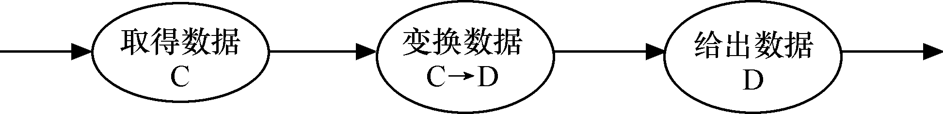
事物型流图通常接受一项事务，根据事物处理的特点和性质，选择分派一个适当的处理单元，然后给出结果。
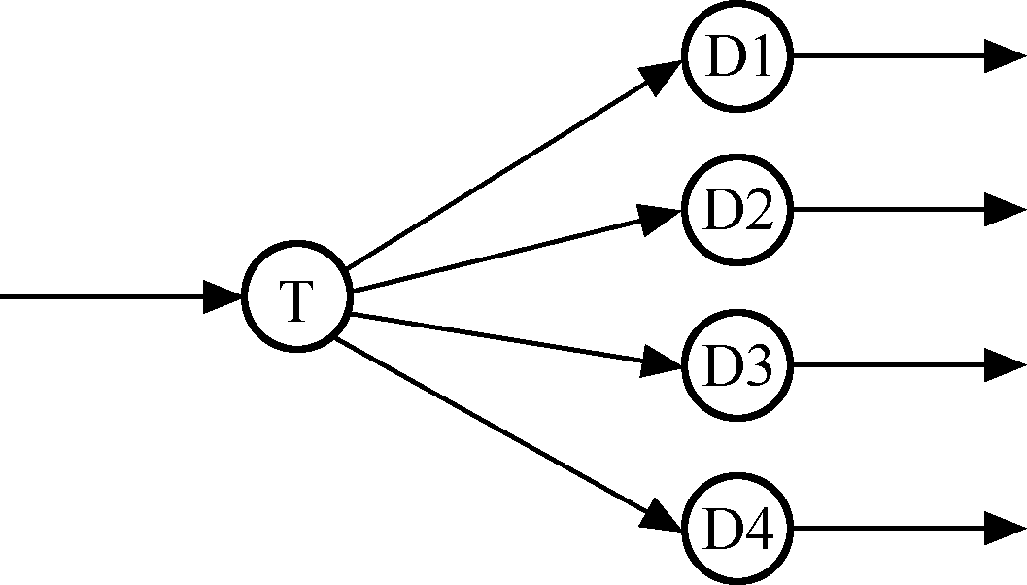

（5）对于给定的算法，其中有goto语句，你能判断它不是结构化的算法？如何判断是否为结构化算法？

答：有goto语句不一定说明该算法是非结构化的算法，但如果可以用其他判断语句代替goto语句，而仍然用goto语句，这可以说明它不是结构化良好的算法。判断一个算法是否是结构化，主要应该判断是否有单入口单出口、是否合理使用goto，是否处理结构化的数据；算法是否结构清晰等。

（6） UML有哪几种图？解释其中至少3种图的作用？
答：有七种图，活动图、类图、顺序图、交互图、状态图、构件图、部署图。
其中：活动图用于表达外部实体参与系统活动的场景；类图表达了系统中实体的构成和对系统的贡献（方法）以及实体之间的关系；顺序图表达按照时间顺序外部实体与系统交互的行为。

（7）请对下面代码的布局进行改进，使其符合规范，并且更容易理解。
for (i=1; i<=n-1; i++){
t=i;
for (j=i+1; j<=n; j++)
if (a[j]<a[t]) t=j;
if (t!=i) {
a[i]=a[i]+a[t];
a[t]=a[i]-a[t];
a[i]= a[i]-a[t]
}
}
答:
int i=0；/*实现初始化功能
int t=0;
int tm=0;
For(i=1;i<=n-1,i++) /*实现快速排序功能
{
t=i;
for(j=i+1,j<=n,j++) /*实现排序功能
if(a[j]<a[t])
t=j;
if(t!=i)
{
tm=a[t]; /*实现数据交换功能
a[t]=a[i];
a[i]=tm
}
}
(8) 简述软件改正性、适应性维护的含义。
答：改正型维护是指在运行过程中对发现的新问题进行纠正，这些新问题可能来自于编码过程，而测试没有发现；也可能来自需求的变更。
适应性维护是指原系统随着环境的变化，系统需要重新调整环境变量、以便适应新环境对系统的需求。
二、已知程序框图如图所示，试分别给出（a）语句覆盖测试，（b）条件覆盖测试，（c）判断覆盖测试的最小测试用例。（每小题2分，共6分）
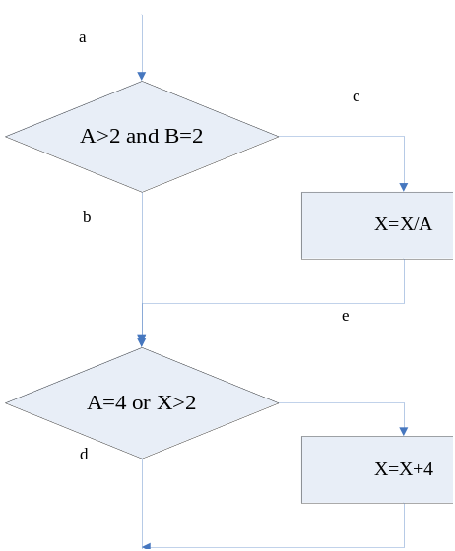
图2-1 程序框图
T
T
F
F
(a)语句覆盖
判断
路径：ace
测试用例[(A=3,B=2,X=9)，(A=3,B=2,X=7)]
(b)条件覆盖
令：T1: A>2; T2:B=2; T3:A=4; T4: X>2
取T1,T2,T3,T4，得测试路经ace
测试用例：[(3,2,9)，(3,2,7)]
取~T1,~T2,~T3,~T4，得测试路经abd
测试用例：[(2,4,2)，(2,4,2)]
(c)判断覆盖
路径：ace
测试用例：[(3,2,9)，(3,2,7)]
路径：abd
测试用例：[(2,2,2)，(2,2,2)]

三、现有一个C语言的编译器。试采用黑盒测试法测试该编译器是否满足语法规定：“标识符是由字母开头、后跟字母或数字的任意组合的有效字符数为8个的符号串”。（共9分）
答：
等价类划分如下：
输入数据 | 有效等价类 | 无效等价类
标示符个数 | 1个(1)；多个(2) | 0个(3)
标示符字符数 | 1~8个(4) | 0(5)，>80个(6)
标示符组成 | 字母(7), 数字(8) | 非字母数字字符(9),保留字(10)
第一个字符 | 字母(11) | 非字母(12)
标示符使用 | 先说明后使用(13) | 未说明已使用(14)
测试用例：
下面选取了8个测试用例，它们覆盖了所有的等价类。
①double x,T1234567：REAL；}（1）（2）（4）（7）（8）（11）(13)
BEGIN x：=3.414；T1234567：=2.732；……
② double ： }（3）
③ double x，； }（5）
④ double T12345……； }（6）多于80个字符
⑤ char T $； }（9）
⑥ integer GOTO； }（10）
⑦ double 2T； }（12）
⑧ double PAR； }（14）
BEGIN……
PAP：=SIN（3.14*0.8）/6；
四、试完成下列工作：
- 给出求三个整数最小值的伪代码；
- 给出对应的流图；
- 计算流图的复杂性V(G)；
- 求基本路径集合；
- 给出每一条基本路径的测试用例。（每小问4分，共20分）
答：
main() // a c code about finding out the small one in tree input number
{int num1,num2,num3,Min;
printf("Please input three numbers:");
(1)scanf("%d,%d,%d",&num1,&num2,&num3);
(2)if (num1<num2)
(3)MIN=num1;
else
(4)MIN=num2;
(5)if (num3<MIN)
(6)MIN=num3;
(7)printf("The small one is:%d,Min);
printf("min=%d\n",min);
}

图4-1 一个计算三个数中最小值的程序

1
2
4
3
5
78
6

环形复杂性：3
基本路径集：
12357
12457
123567
期望结果：
12357的结果：num1是最小值
12457的结果：num2是最小值
12367的结果：num3是最小值
测试用例：
Num1=3；num2=4；num3=5
Num1=4；num2=3；num3=5
Num1=4；num2=5；num3=3

五、一个网络教学系统的功能需求为：
- 学生通过客户端根据学号和密码进入选课界面，在这里学生可以进行已选课程查询、指定自己的选修课程以及对自己基本信息的查询；
- 学生可以登录本系统中学习模块，浏览课程信息、选择和查找自己所需要学习课程的课件并进行下载；
- 教师可以登录本系统，在网站上输入课程介绍、上传课程的课件、发布、更新和修改消息；
- 系统管理员可以对本系统进行维护和批准用户申请注册等操作。对课程信息进行维护，包括：添加、删除和修改课程信息；对学生基本信息进行维护，包括：添加、修改、查询和删除；对教师信息进行维护，包括：添加、修改、查询和删除等操作。
试选择结构化或者面向对象方法完成系统的下列分析与设计工作。
- 画出系统的数据流程图或者UML用例图；
- 画出系统E-R图或者UML类图；
- 画出系统功能的模块结构图或者有典型方法定义的UML类图;
- 给出模块结构图中管理员维护信息算法的伪代码，或者管理员维护信息方法的伪代码。（前面3个小问，每问6分，第4个小问7分，共25分）
答：
1）
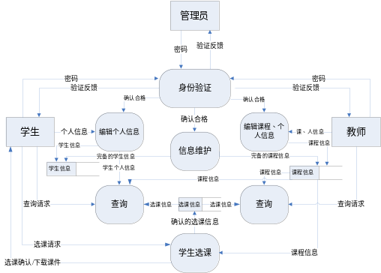

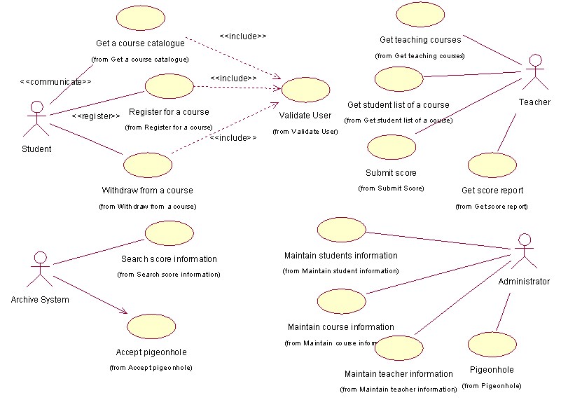
2)
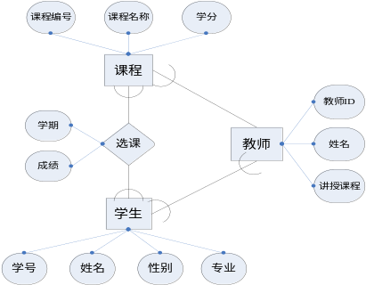
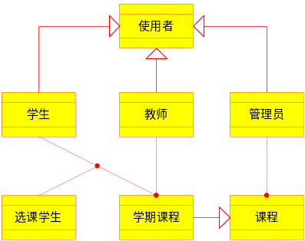
3）
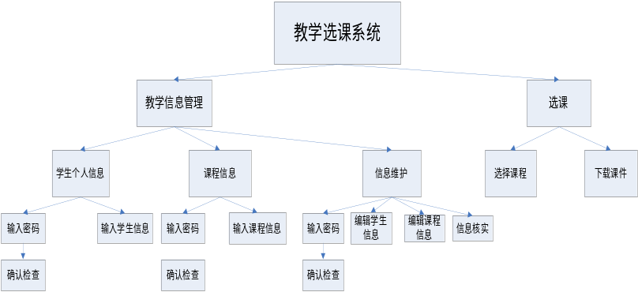

Student 中主要的方法有：
- Register(String:password, String:Username)/*学生注册方法
- GetCourse(String:Username, String: CourseCataluge)/*学生选课方法
Teacher中的方法有：
- Register(String:password, String:Username)/*教师注册方法
- PublicInfor(String:Teachersrname, String: CourseCataluge)/*教师发布信息方法
Manager中的方法有：
- Register(String:password, String:Username)/*管理员注册方法
- EditeCourse(String:Username, String: CourseCataluge)/*编辑课程信息方法
Course中的方法有：
- SearchCourse(String: CourseCataluge)/*查询课程信息方法
4）答：EditeCourse(String:Username, String: CourseCataluge)
{
打开CurseCataluge()课程信息文件（数据库表）
Do while CouseCataluge未结束
If Timer() > Course.开课时间 then
Course.开课时间=Timer()+10/*开学前10天发布新课表
Endif
Enddo
}

